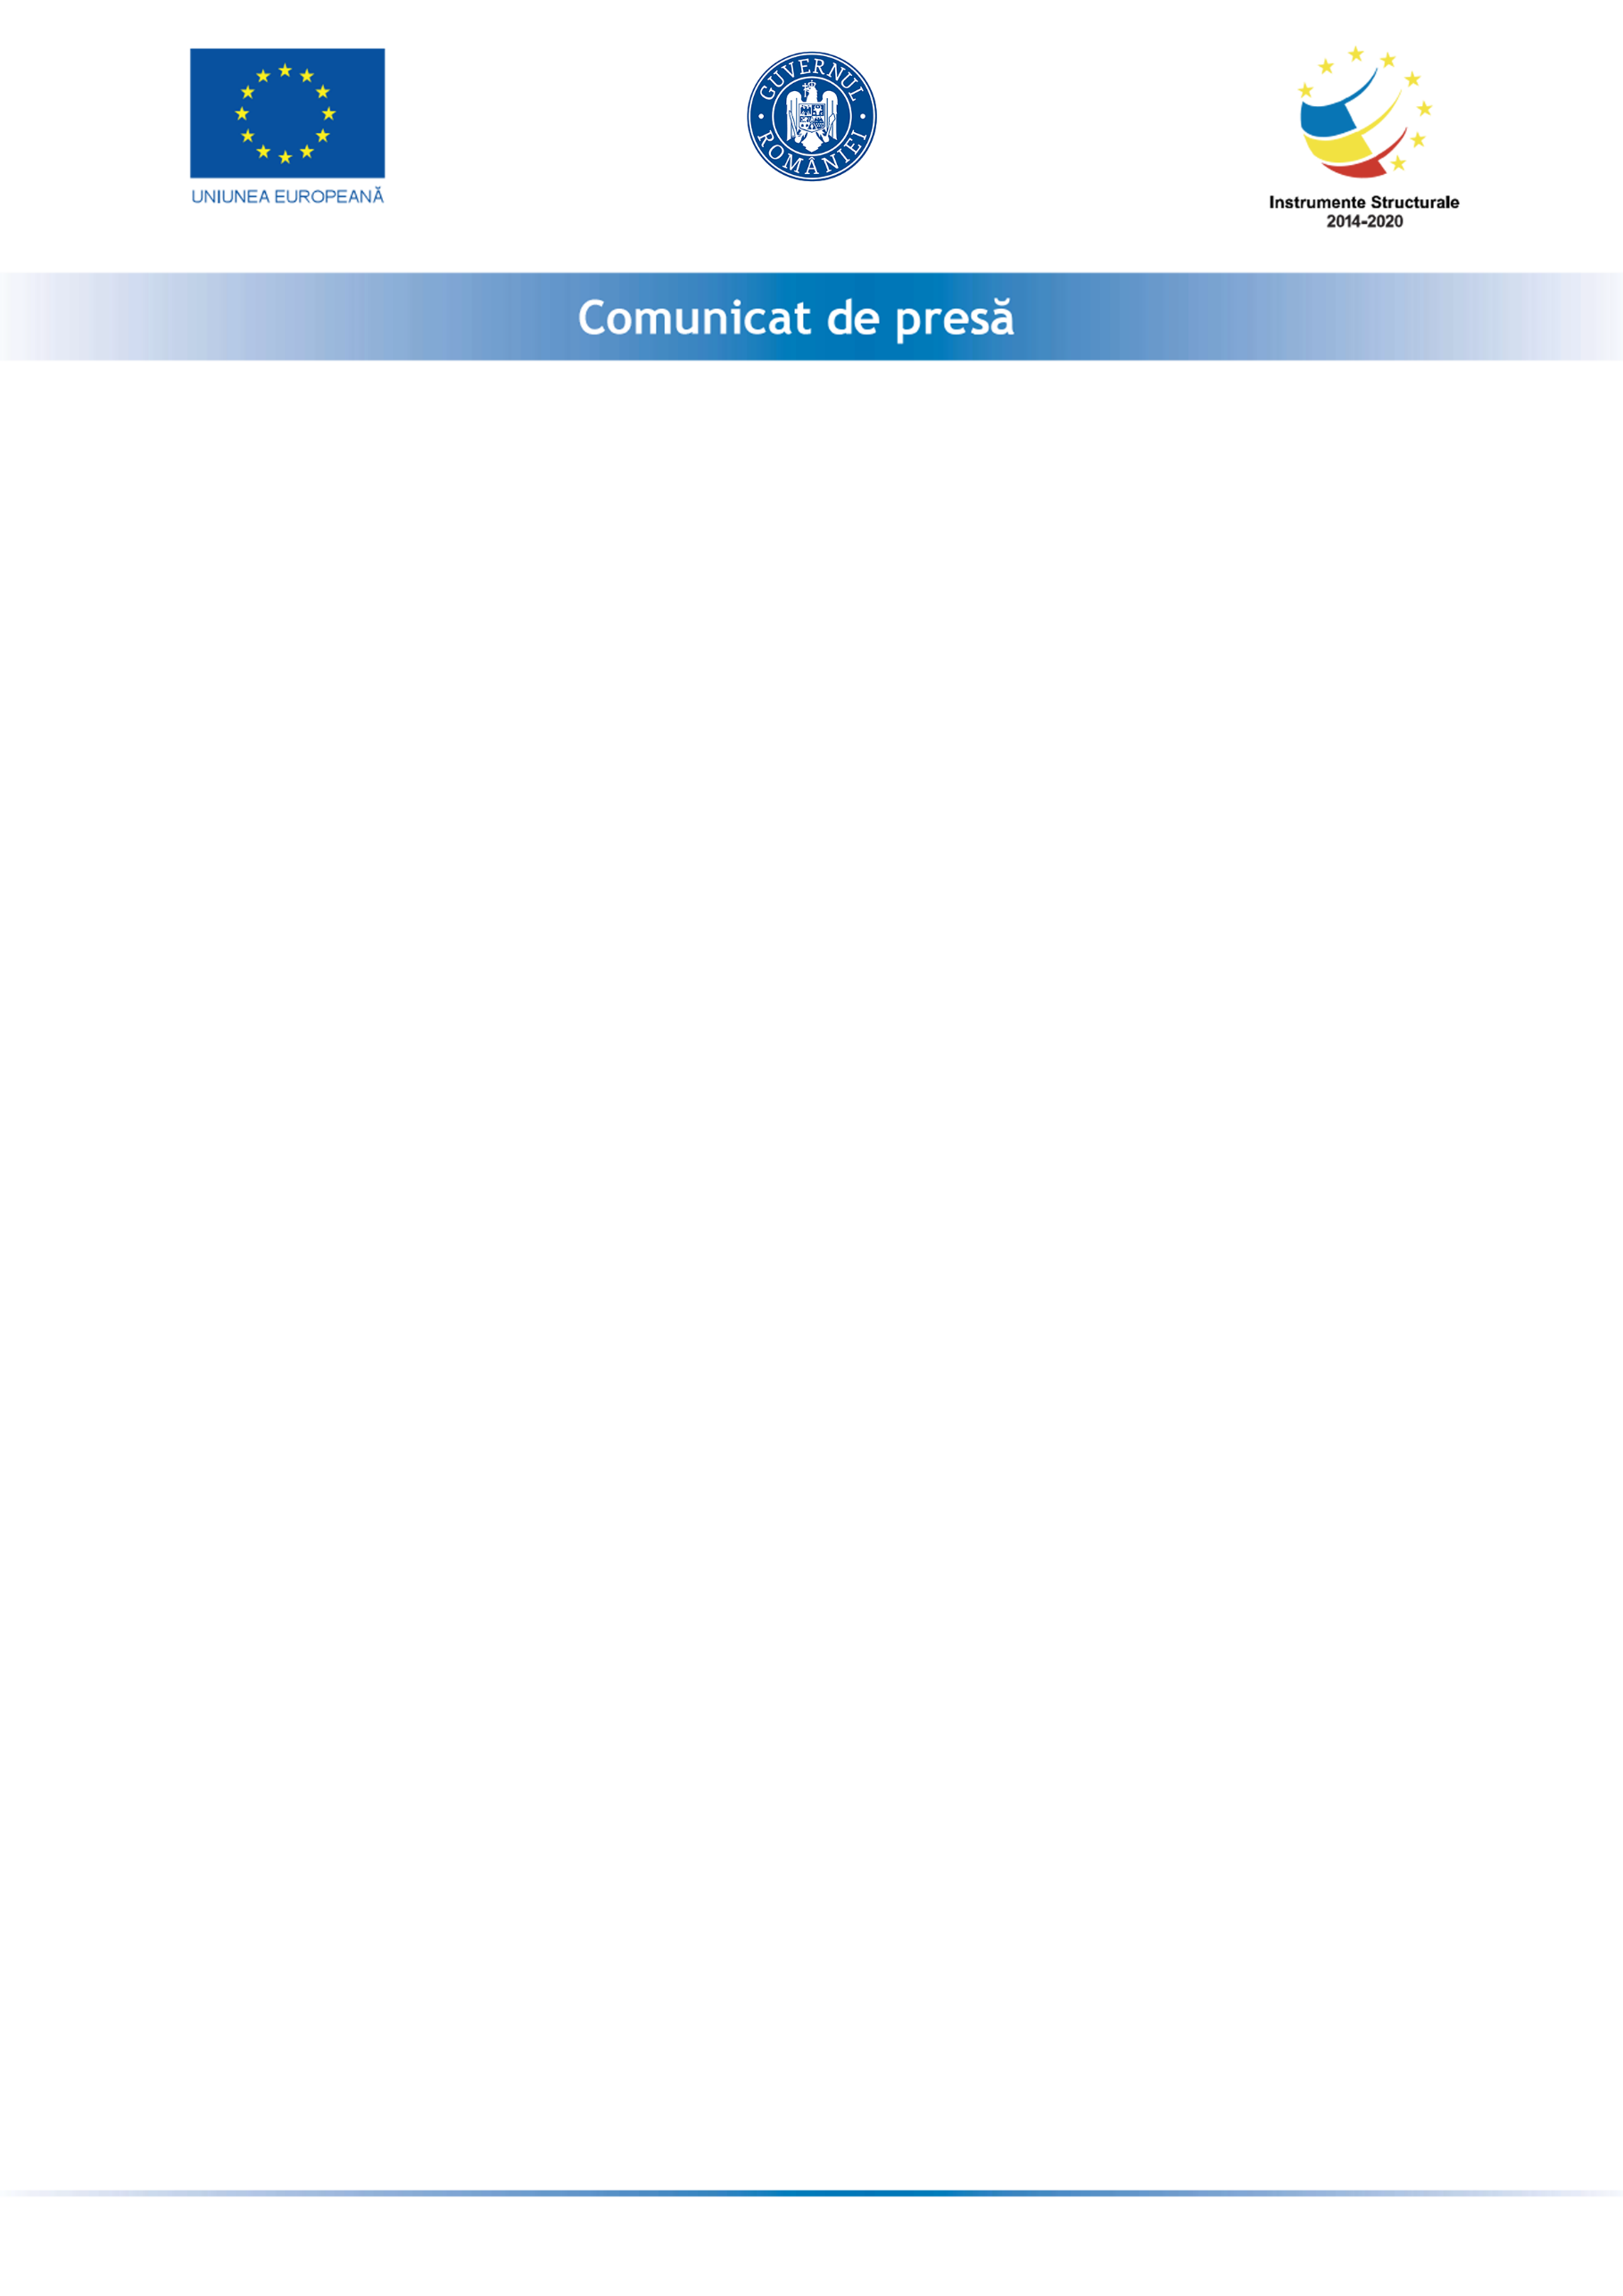

**Comunicat de presă**



**SEMNARE CONTRACT DE LUCRARI “Extinderea si reabilitarea retelelor de alimentare cu apa si apa uzata in aglomerarea Bals” în cadrul**

**PROIECTULUI REGIONAL DE DEZVOLTARE A INFRASTRUCTURII DE APĂ ȘI APĂ UZATĂ DIN**

**JUDEȚUL OLT, ÎN PERIOADA 2014-2020**

Data publicării: 10.05.2021

A fost semnat Contractul de Lucrari „Extinderea si reabilitarea retelelor de alimentare cu apa si apa uzata in aglomerarea Bals” din cadrul proiectului „Dezvoltarea infrastructurii de apă și apă uzată din județul Olt, în perioada 2014-2020”

Programul Operațional Infrastructura Mare (POIM)

Programul Operațional Infrastructura Mare (POIM) reprezintă documentul de programare a Fondurilor Structurale și de Coeziune, care stabilește strategia de alocare a fondurilor europene, în vederea dezvoltării sectorului de mediu în Romania, în perioada 2014-2020. POIM se bazează pe obiectivele și prioritățile politicilor de mediu și de dezvoltare a infrastructurii ale Uniunii Europene, reflectând atât obligațiile internaționale ale României, cât și interesele specifice naționale.

SC COMPANIA DE APĂ OLT SA beneficiază de asistență financiară, acordată prin POIM pentru perioada 2014 - 2020, pentru implementarea Proiectului cod SMIS - 133612 „Dezvoltarea infrastructurii de apă și apă uzată din județul Olt în perioada 2014 - 2020", în baza Contractului de finanțare nr. 279/19.11.2019.

Valoarea totală eligibilă a proiectului este de 1.147.116.622,49 lei fără TVA.

Unul dintre cele 26 contracte de lucrari din cadrul proiectului, respectiv CL 20„Extinderea si reabilitarea retelelor de alimentare cu apa si apa uzata in aglomerarea Bals” din cadrul proiectului din cadrul proiectului „Dezvoltarea infrastructurii de apă și apă uzată din județul Olt, în perioada 2014-2020” a fost semnat la data de 07.05.2021.

Contractul de lucrari CL 20 a fost atribuit în urma unei licitații publice deschise, cu respectarea prevederilor legislației românești în domeniu, S:C. CONDOR PADURARU S.R.L.

Valoarea contractului este de 49.458.162,00 lei fără TVA, din care, conform schemei de finanțare, 85% reprezintă finanțare nerambursabilă de la Uniunea Europeana și 13% constituie co-finantare națională și 2% constituie co-finanțare Buget Local. Durata de execuție a Contractului este de 39 luni.

Obiectivele principale ale prezentului contract sunt urmatoarele:

* Reabilitare reata de apa potabila: L=17540m;
* Extindere retea de apa potabila: L=5315m;
* Reabilitare retea de canal: L=8117m;
* Extindere retea de canal: L=4525m;
* Statii de pompare apa uzata noi: 11 buc;
* Statii de pompare apa uzata reabilitate: 6 buc.

I Director General: Cătălin UȘURELU I

Contact: Mărgărit Longin, Responsabil Relații Publice și Publicitate, Unitatea de Implementare a Proiectului, S.C.

Compania de Apa Olt S.A., Str. Artileriei nr. 2, cod poștal 230072, Slatina, județul Olt, România Tel: 0249 431 750 Fax: 0349 401 168 Email: uip@caolt.ro

**Proiect cofinanțat din Fondul de Coeziune prin Programul Operațional Infrastructura Mare 2014-2020**

Date contact:

COMPANIA DE APĂ OLT S.A.

Str. Artileriei, nr. 2, Municipiul Slatina, județul Olt, cod poștal 230072

uip@caolt.ro

Tel.: 0249.431.750; 0349.401.168